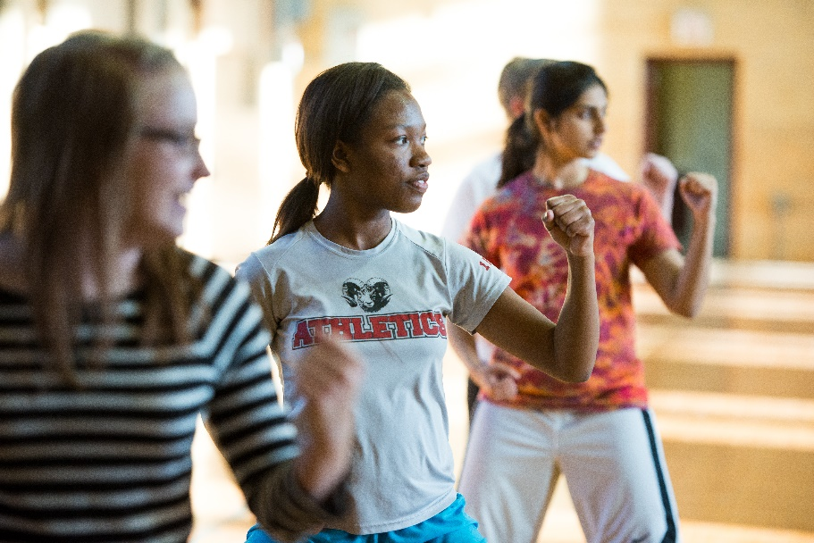
5 tot 99 jaar
lagere school De Korenbloem
Bakkerstraat 33, Eremzichegem
ZATERDAG 14 SEPTEMBER
14u tot 16u
WORKSHOP
WEERBAARHEID & ZELFVERDEDIGING
Workshop weerbaarheid & zelfverdediging
Hoe kan je een (fysiek) conflict vermijden? Dat is de basis van deze unieke workshop.
Je leert meer zelfzeker zijn, voor jezelf opkomen, en hoe je grenzen kan stellen en communiceren aan iemand anders. Daarnaast leer je ook wat te doen als een fysiek conflict niet te vermijden valt.
Iedereen is welkom in deze workshop, en dan bedoelen we ook écht iedereen: van 5 tot 99 jaar. Moeder of vader met zoon of dochter, partners, vrienden …
De workshop wordt georganiseerd door
kwb Eremzichegem en gegeven door zelfverdedingsschool Sando.
Prijs: 10 euro per persoon.
Meer info op www.kwberemzichegem.be.
Inschrijven via info@kwberemzichegem.be, met vermelding van het aantal deelnemers.

